Лабораторная работа №1
Тема: «Исследование видимых траекторий движения планет солнечной
системы»
Цель: Проведение вычислительного эксперимента (на примере построениям видимой траектории движения Марса относительно Земли). Проанализировать полученные результаты. Сформулировать выводы.
Используемое оборудование: персональный компьютер, excel, word
Постановка задачи: Исследовать видимую траекторию движения Марса.
Математическая модель: Для нашей задачи уравнения движения Марса в системе координат XCY имеют вид:
xм = r1 cos (w1t + ϕ)
yм= r1 sin (w1t + ϕ)
уравнения движения Земли в системе координат X’ЗY’ имеют вид:
xз = r2 cos (w2t + ϕ)
yз= r2 sin (w2t + ϕ)
Окончательно уравнения движения Марса относительно Земли имеют вид:
x = r1 cos (w1t + ϕ) - r2 cos (w2t + ϕ)
y = r1 sin (w1t + ϕ) - r2 sin (w2t + ϕ).
Где угловая скорость: w =2π/T (T – период обращения планеты вокруг Солнца).
Данные по Марсу:
R1=228 000 000 км
W = 0.009146
T = 876 дней
t – числа с шагом 20 дней
ϕ = 0
Данные по Земле:
R2 =149 600 000 км
W = 0.017214
T = 365 дней
t – числа с шагом 20 дней
ϕ = 0
Ссылка на таблицу EXCEL траекторией движения Марса:
https://disk.yandex.ru/i/EWZcmBAhOPn21Q
После выполненных вычислений получаем диаграмму траектории Марса:
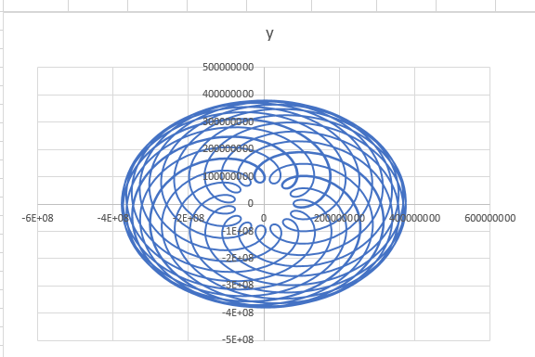
Благодаря подсчетам мы узнали видимую траекторию движения Марса вокруг Земли.

